Технологии компьютерного моделирования.

Лабораторная работа №2: «Численные методы решения дифференциальных уравнений»

**Тема:** Разработка динамических моделей с использованием дифференциальных уравнений.

**Цель:** Разработать программы для построения динамических моделей с использованием дифференциальных уравнений.

**Оборудование:** ПК, язык программирования Python.

**Постановка задачи:**

Разработать динамические модели с использованием дифференциальных уравнений. Провести вычислительный эксперимент.

**План выполнения работы:**

1. Повторить алгоритмы решения дифференциальных уравнений численными методами Эйлера и Рунге-Кутта.

2. Разработать программы для построения динамических моделей по предложенным задачам и проверить их работоспособность.

3. Провести вычислительный эксперимент для каждой задачи (Задача 1, и Задача 2).

**Задание 1:**

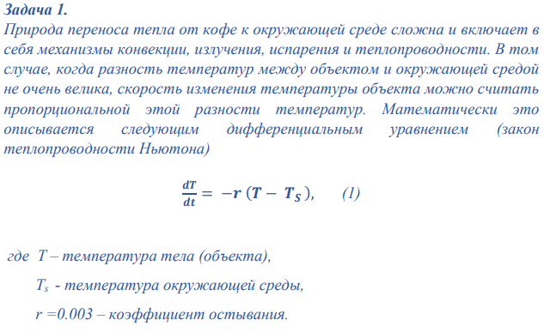

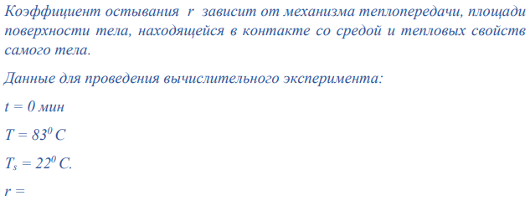

**Задание 2:**

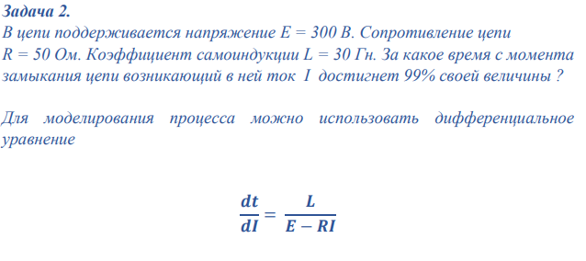

**Математическая модель:**

Метод Эйлера



**Решение:**

1. Средствами языка, разработать функцию для решения Задачи №1 методом Эйлера, которая будет принимать на вход значения интервала и количество разбиений. Функция будет возвращать график зависимости, а также сами значения уравнения.
2. Средствами языка, разработать функцию для решения Задачи №1 методом Эйлера, которая будет принимать на вход значения интервала и количество разбиений. Функция будет возвращать график зависимости, а также сами значения уравнения.
3. Добавить соответствующие модули меню.

**Результат:**

Задача №1:

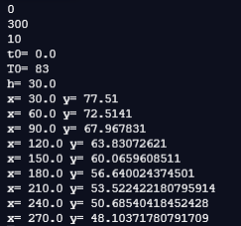

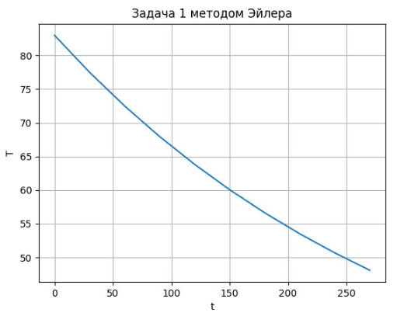

Задача №2:

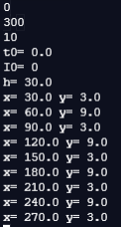

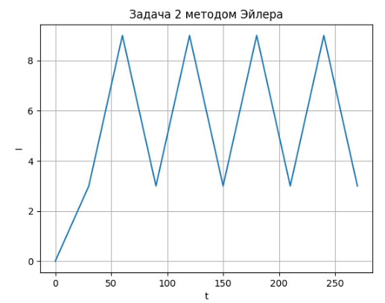

Судя по полученному графику и значениям, I достигнет своего максимального значения при t≈58.4 сек.

**Код:**

Задача №1: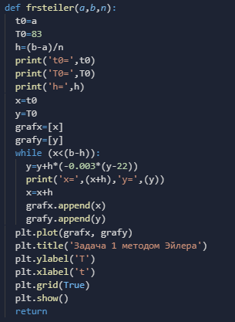

Задача №2:

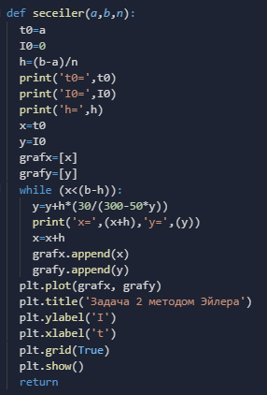

**Вывод:**

В итоге, средствами языка программирования, нам удалось научится разрабатывать динамические модели с использованием дифференциальных уравнений и провести вычислительный эксперимент.